Dag 3, De Amerikaanse Vrijheidsoorlog (Versie 20220106)

DE AMERIKAANSE SAMENLEVING
De Amerikaanse Revolutie vond plaats in dertien Britse kolonies tussen Canada in het noorden en Florida in het zuiden. De bevolking van de dertien kolonies bestond in 1775 uit ongeveer 2.5 miljoen mensen. Hoewel dit nog niet veel was, was de bevolking in korte tijd snel toegenomen. In 1700 was dit nog slechts 275.000 geweest; rond 1800 zou het 5,3 miljoen zijn.

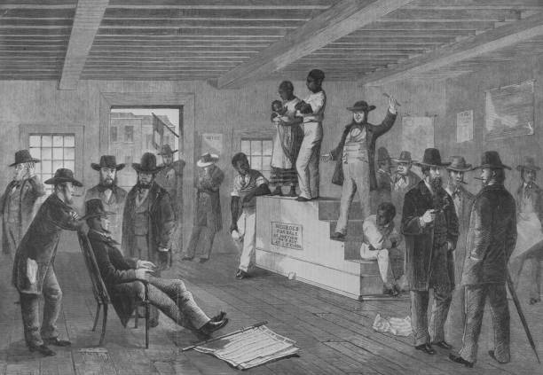
Slavenmarkt in een Amerikaans stadje in het zuiden van de VS

Grootgrondbezitters, rijke kooplieden en advocaten, allen blanken, vormden in alle kolonies de elite. Elite, dat is de toplaag van de bevolking die het goed had en rijk was. Ze namen de gewoonten van de Britse “gentleman” over, en brachten hun tijd door met kaartspelen en biljarten in hun grote, modieuze huizen. Hun sterke gevoel voor hun rechten leidde er toe dat ze vonden dat ze hun eigen zaken konden regelen, zonder tussenkomst van Engeland. Schoorvoetend werden deze heren revolutionairen. (revolutie = politieke omwenteling)

De meerderheid van de blanke Amerikanen bestond uit kleine boeren, handwerkslieden of winkeliers. Deze mensen hadden, arm noch rijk, ook een sterk gevoel van onafhankelijkheid en waren gewend hun eigen beslissingen te nemen. Bijna allemaal konden ze lezen en schrijven. Ook zij wilden zich losmaken van Engeland. Ze vormden de ruggengraat van de Revolutie.

De armste blanken waren boerenarbeiders zonder eigen land, en ongeschoolde arbeiders in de steden. Voor veel van deze mensen was het leven in de zestiger en zeventiger jaren van de achttiende eeuw niet gemakkelijk. Het ging niet goed met de economie, de lonen waren laag en er was niet genoeg werk voor iedereen. De ontberingen maakten de arme mensen dikwijls opstandig en bereid tot relletjes tegen Britse soldaten, douanebeambten en welgestelde pro-Britse Amerikanen. Dus ook die wilden van de Britse overheersing af………….

De slaven
Helemaal onderaan in de koloniale gemeenschap stonden de Afrikaanse Amerikanen. Hun aantal bedroeg ongeveer een half miljoen, ongeveer een vijfde van de bevolking, en het waren praktisch allemaal slaven. Ze hadden totaal geen rechten en konden worden gekocht en verkocht als persoonlijk eigendom.

De Indianen
Er leefden ook ongeveer 200.000 oorspronkelijke bewoners, de Indianen, in dertien kolonies. Ze leefden in hun eigen stammen en hadden hun eigen leiders.

Het begin van de Revolutie – strijd om onafhankelijkheid van Engeland
Het waren niet alleen Engelsen die zich als kolonisten vestigden in de Nieuwe Wereld. Ook Fransen, Nederlanders en Oost-Europeanen maakten de oversteek.

De Engelsen vestigden zich vooral langs de oostkust van Noord-Amerika.
De Fransen vestigden zich langs de St. Lawrence rivier in het gebied dat nu Canada heet. Ze stichtten kolonies Quebec en Montreal. En zij breidden hun gebied steeds meer naar het zuiden uit.
Leuke huiswerkopdracht: kijk maar eens op de kaart van Canada of je daar Franse (plaats)namen kunt ontdekken!!
Franse ontdekkingsreizigers volgden de rivier de Mississippi en claimden het hele gebied langs deze rivier en noemden het “Louisiana” (Naar de Franse Koning Louis of te wel Lodewijk XIV)

Nederlanders vestigden zich aan de monding van de Hudson rivier. In 1626 eigenden ze zich het eiland Manhattan toe, waarop ze vervolgens de stad Nieuw-Amsterdam bouwden. In 1664 moesten ze het echter afstaan aan de Engelsen die het vervolgens naar de Engelse stad York noemden: New York.

Tegen het einde van de 17e eeuw hadden de Fransen en de Engelsen de meeste kolonies in handen. De Nederlanders hadden het veld moeten ruimen. Florida (=Spaans voor “bloemenland”) was in handen van geëmigreerde Spanjaarden.

Oorlogen tussen Engelsen en Fransen in Amerika
Tussen 1689 en 1763 werden in Noord Amerika liefst vier oorlogen uitgevochten tussen Engeland en Frankrijk. Het ging natuurlijk om landbezit. Opvallend is, dat de Indianen vaak meevochten. Sommige stammen aan de kant van de Fransen; anderen deden met de Engelsen mee. Bloedige gevechten vonden plaats in de wouden van Noord Amerika.
[lees het prachtige boek hier over door James Fenimore Cooper “The Last of the Mohicans”.]

Uiteindelijk behaalden de Britten de overwinning
De vlag van Groot Brittannië wapperde in de meeste bevolkte gebieden. Er waren nu 13 Britse koloniën en de kolonisten kozen hun eigen, plaatselijke parlement. Ze mochten echter geen afgevaardigden van hun parlement naar het Britse parlement in Londen sturen. Men voelde zich dan ook door het moederland niet serieus genomen.
Ook was men ontevreden dat de Britse regering hun verbood verdere kolonies te stichten.

Belasting voor het moederland
Op alle goederen die uit Engeland naar Amerika verscheept werden en die de kolonisten dringend nodig hadden voor hun bestaan, moest aan het moederland belasting betaald worden. Wel belasting betalen aan Engeland, maar niet mogen mee regeren? Dat moest wel leiden tot een ernstig conflict! Op naar dag 4!
0-0-0-0-0

